Quiche lorraine 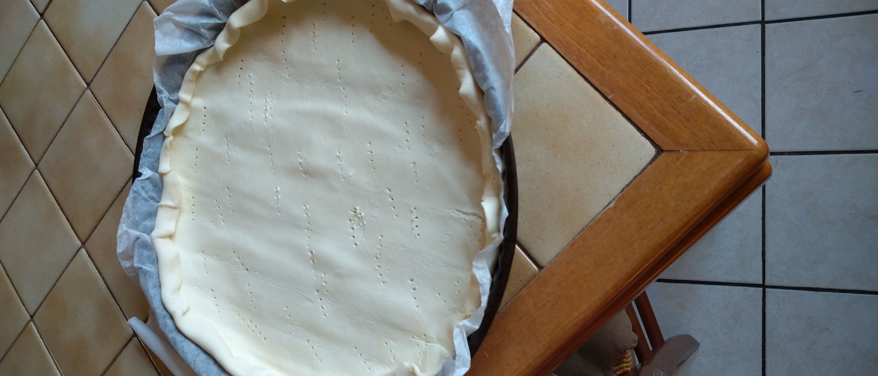
- Mettre la pâte feuilletée dans un moule à tarte
- Piquer la pâte avec une fourchette
- Mettre au four à 180° pendant 8 minutes pour faire gonfler et blondir
- 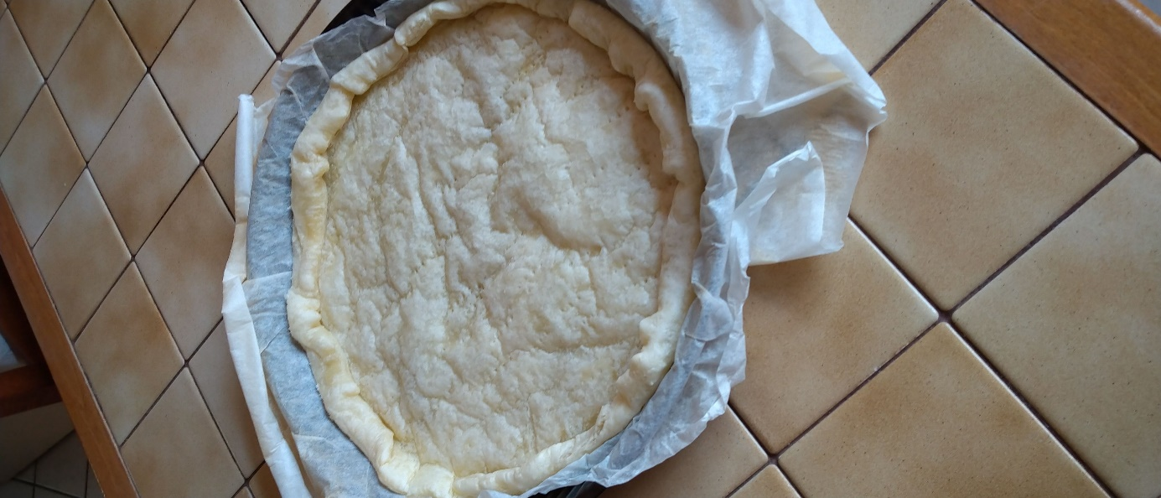
- 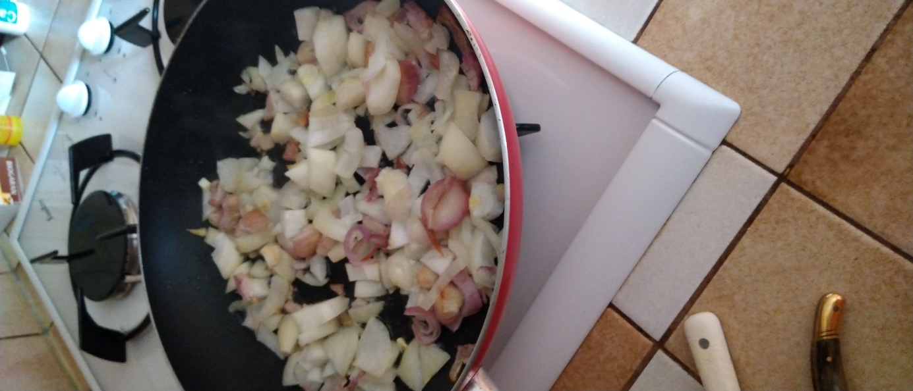
- Dans une poêle mettre à frire dans de l’huile … d’olive des oignons et des échalotes
- 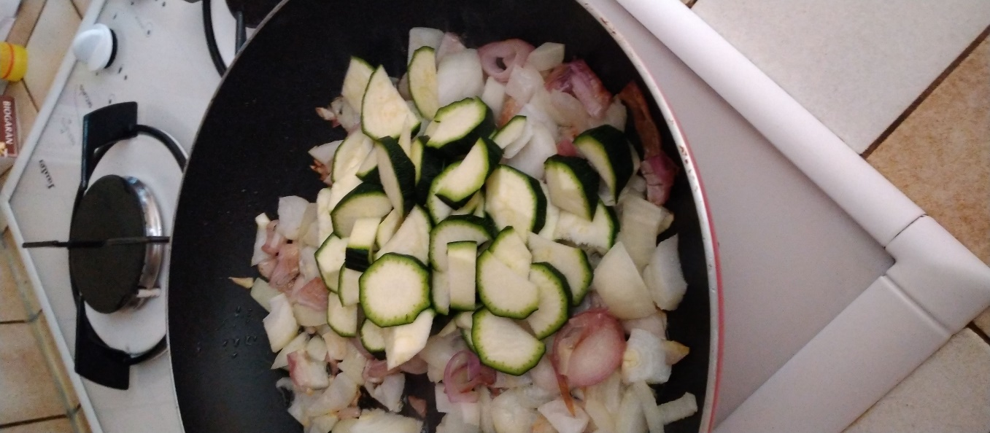
- On peut ajouter des courgettes, des tomates, laisser frire
- 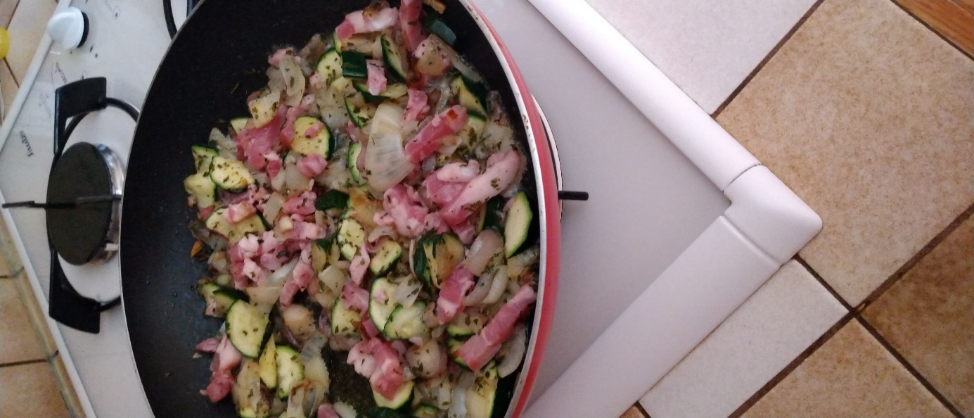
- Ajouter les lardons ou les dés de volaille, laisser frire
- Pendant ce temps préparer la crème avec les œufs
- 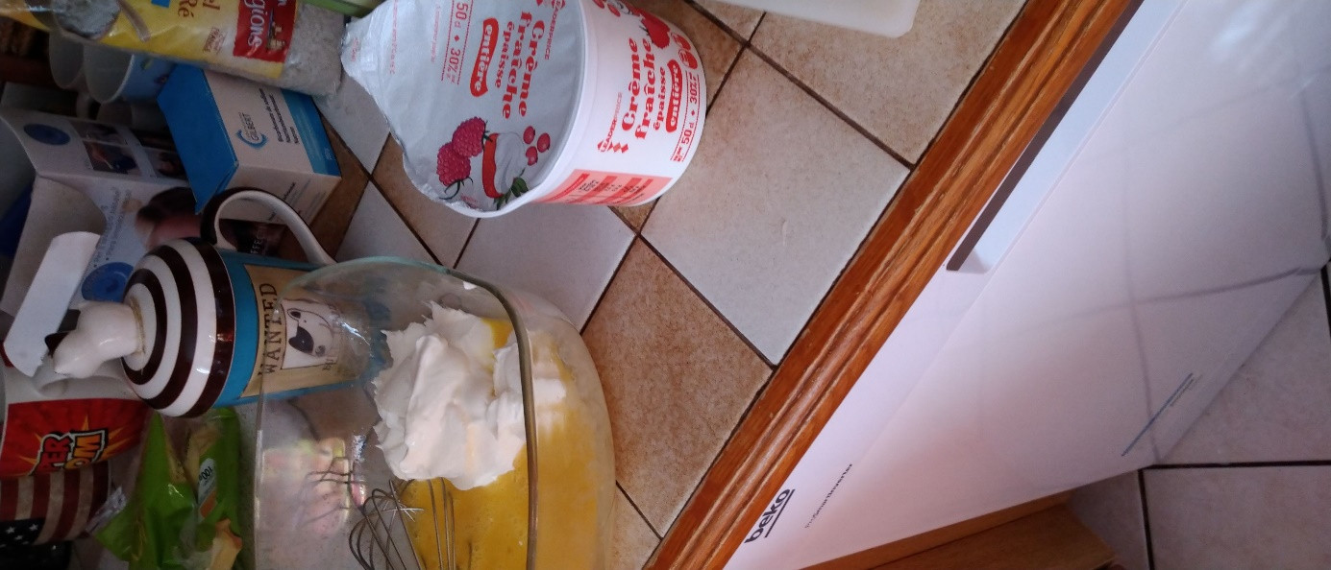
- Mélanger, saler
- 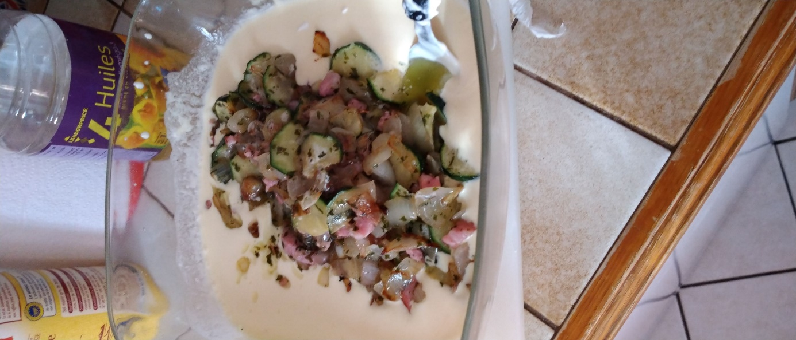
- Mélanger les légumes, oignons lardons ou dès de volaille à la crème
- 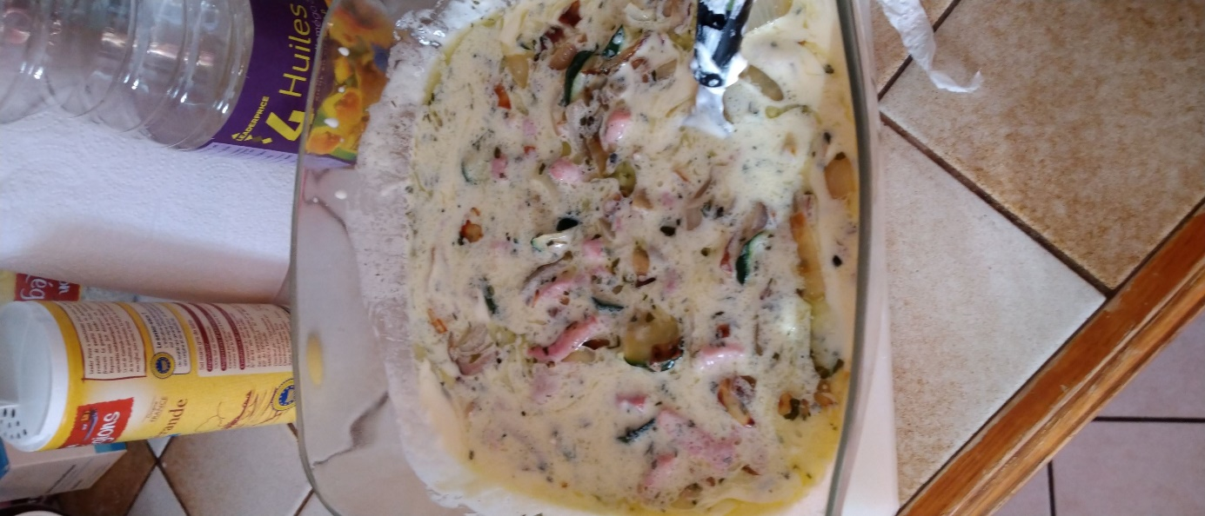
- 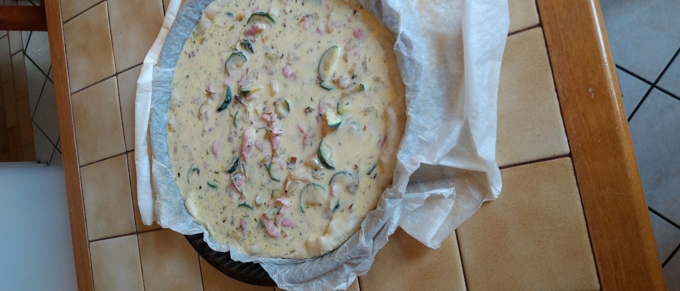
- Etaler le mélange sur la pâte précuite
- 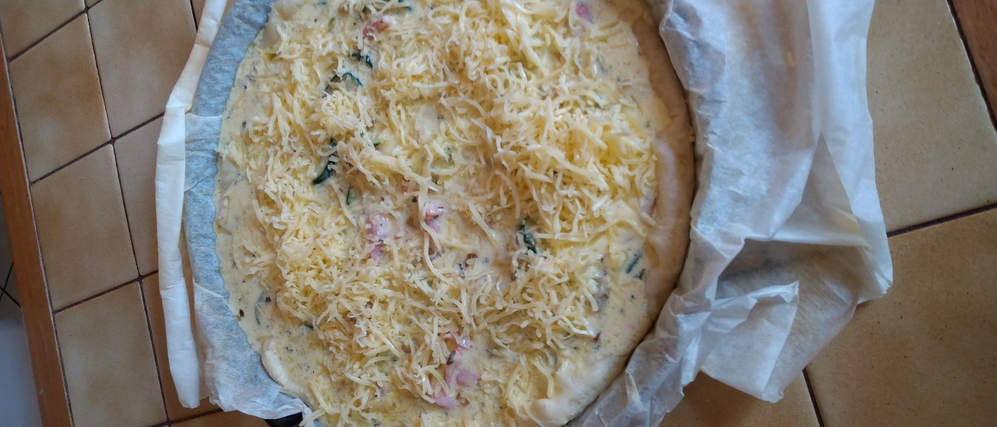
- Parsemer du fromage rapé
- 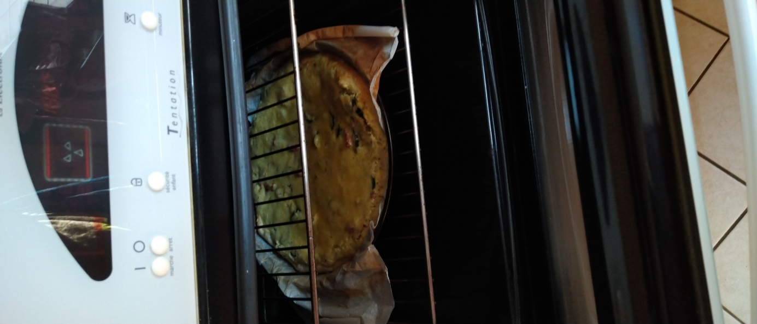
- Mettre au four 25 minutes à 180°
- 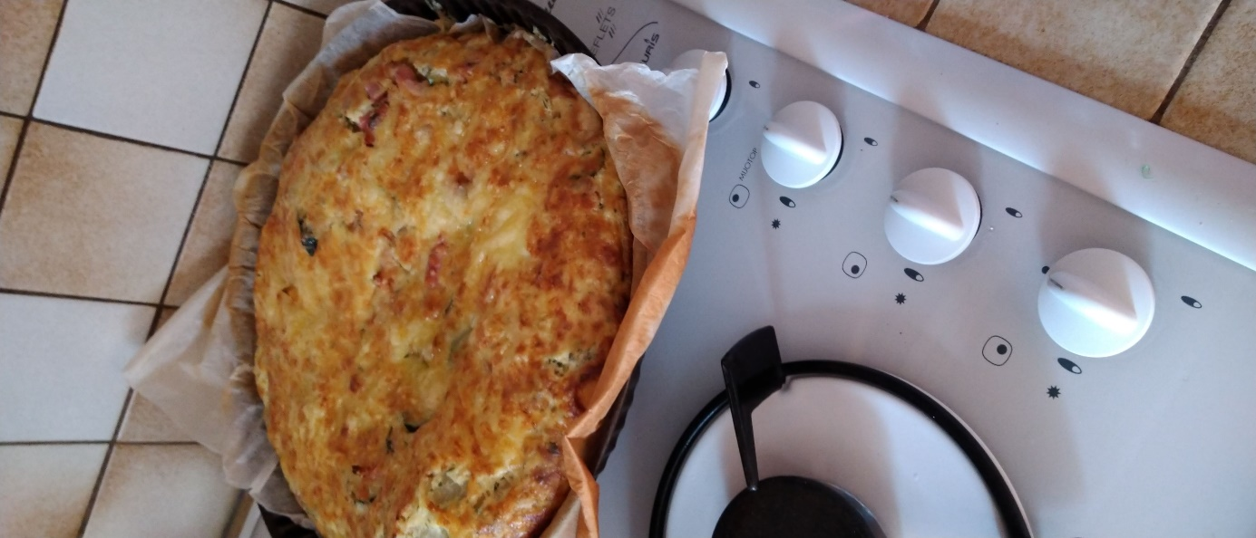
- Et voilà
- Bon appétit !!!!!

